# 支付宝自动到帐插件使用说明

1. 解压缩”alipay.zip”文件到任意文件夹  
   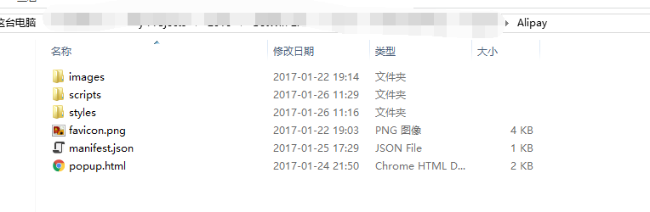
2. 在谷歌浏览器里面输入 chrome://extensions/ ，并且勾选“开发者模式”  
   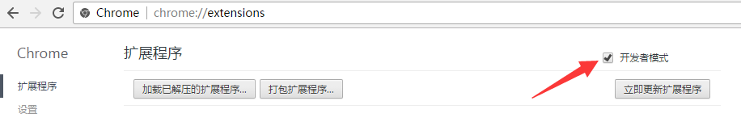
3. 选择“加载已解压的扩展程序”，选择第一步解压缩的文件夹。 加载之后在右上角可以看到如下图标.  
   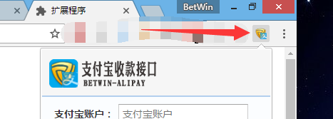
4. 点击图标,可以看到如下配置选项：  
   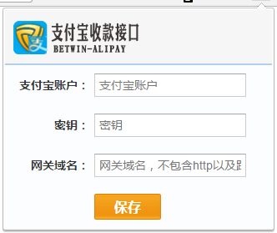  
   支付宝账户：输入在后台支付接口配置中输入的支付宝帐号  
   密钥：输入在后台支付接口配置中输入的密钥  
   网关域名：可以被正常访问的前台域名，不含http://  
   配置完成之后按保存，如果输入信息正确的话系统会提示保存成功。
5. 进入支付宝(http://www.alipay.com)，用上一步配置的支付宝帐号登录，在下图点击“支付宝的LOGO进入首页”  
   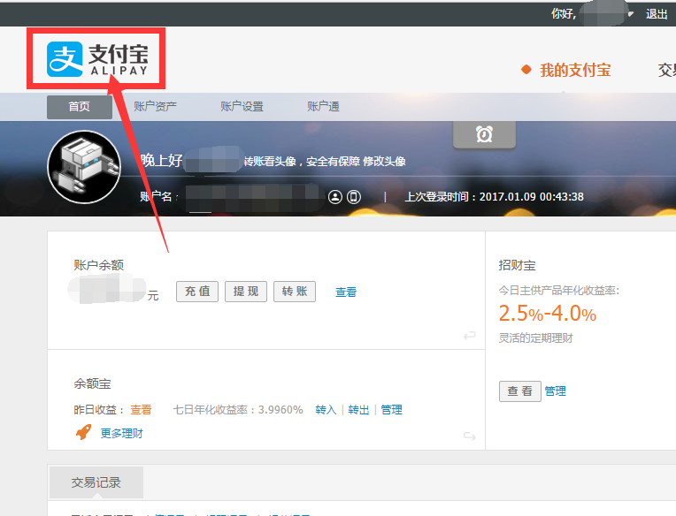  
     
   如果配置正确的话，点击之后系统会显示插件加载成功，然后开始自动刷新。
6. 常见问题
   1. 只有个人版的支付宝才受支持，如果是商家版后台请切换到个人版
   2. 如果到了列表里面不自动刷新，请手工切换到高级模式  
      